МИНОБРНАУКИ РОССИИ
Федеральное государственное бюджетное образовательное учреждение
высшего образования
«МИРЭА – Российский технологический университет»

РТУ МИРЭА
Институт Информационных технологий

Кафедра Математического обеспечения и стандартизации информационных технологий

Отчет по практической работе №3

по дисциплине «Технологии разработки программных приложений»

Тема практической работы: «Системы сборки»

Выполнил:  Студент группы ИКБО-20-23 |  | Комисарик М.А.
Проверил: | Доцент кафедры МОСИТ,  кандидат технических наук, доцент Чернов Е.А.

Москва 2025

СОДЕРЖАНИЕ
1 ПОСТАНОВКА ЗАДАЧИ 3
2 ВЫПОЛНЕНИЕ ЗАДАНИЯ 4
3 КОНТРОЛЬНЫЕ ВОПРОСЫ 10
ЗАКЛЮЧЕНИЕ 11

ПОСТАНОВКА ЗАДАЧИ
- Найти отсутствующую зависимость и указать ее в соответствующем блоке в build.gradle, чтобы проект снова начал собираться
- В некоторых классах поправить имя пакета
- Собрать документацию проекта, найти в ней запросы состояния и сущности по идентификатору
- Собрать jar со всеми зависимостями (так называемый UberJar), после чего запустить приложение. По умолчанию, сервер стартует на порту 8080.
- Запросить состояние запущенного сервера (GET запрос по адресу http://localhost:8080)
- Запросить сущность по идентификатору (GET запрос по адресу: http://localhost:8080/сущность/идентификатор) Идентификатором будут 3 последних цифры в серийном номере вашего студенческого билета.
- В задаче shadowJar добавить к jar-файлу вашу фамилию
- Выполнить задачу checkstyleMain. Посмотреть сгенерированный отчет. Устранить ошибки оформления кода.

ВЫПОЛНЕНИЕ ЗАДАНИЯ
1. Отсутствующей зависимостью оказался модуль "com.opencsv". На рисунке 1 представлено необходимое исправление в файле build.gradle.
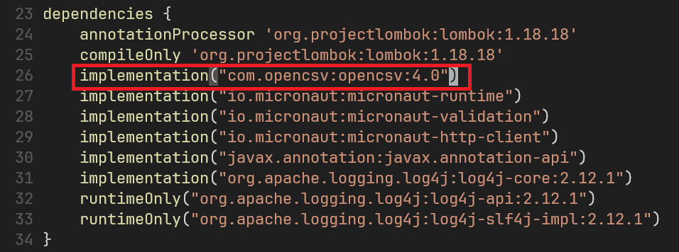
Рисунок 1 – Зависимости в файле build.gradle
2. В классе CarController была добавлена внутренняя зависимость на класс Car (Рисунок 2).
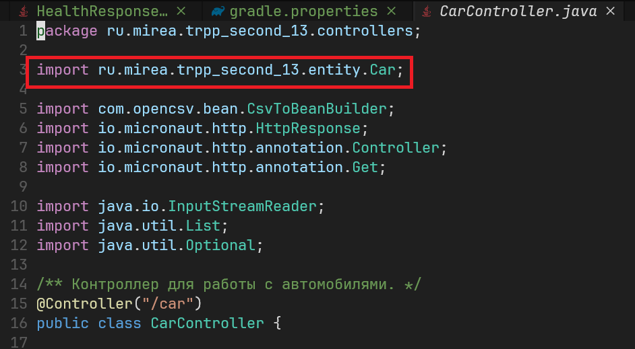
Рисунок 2 – Исправленные зависимости класса CarController
Кроме того, были добавлены следующие изменения в файлы сборки:
- в файле build.gradle было изменено неправильное имя входного класса (Рисунок 3);
- в файле gradle.properties был добавлен путь к совместимой версии JDK (Рисунок 4).
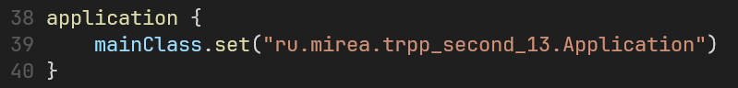
Рисунок 3 – Установка имени входного класса в файле build.gradle
Рисунок 4 – Файл gradle.properties
3. Запустим генератор документации javadoc (Рисунок 5).
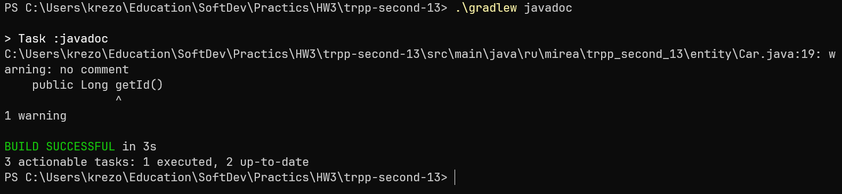
Рисунок 5 – Запуск генерации javadoc файла
После выполнения команды была создана папка build, внутри которой по пути build/docs/javadoc/ располагается html документация проекта. На рисунке 6 представлено отображение главной страницы в браузере.
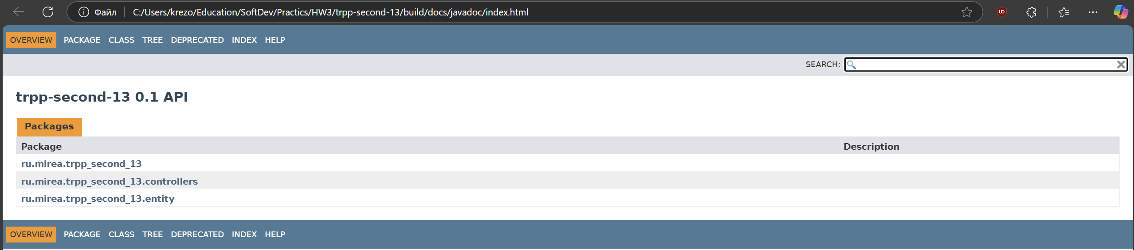
Рисунок 6 – Файл javadoc/index.html
4. Чтобы скомпилировать файл зависимостей запустим задачу shadowJar (Рисунок 7)
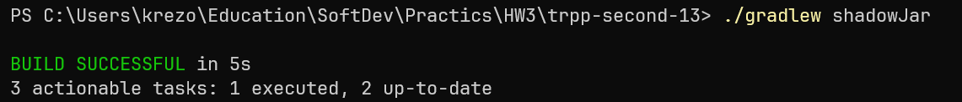
Рисунок 7 – Создание UberJar файла
Файл был создан согласно конфигурации в папку и файл с названием проекта (Рисунок 8).
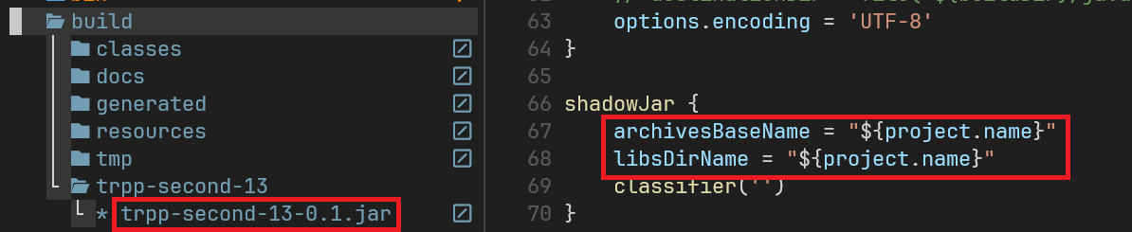
Рисунок 8 – Расположение файла UberJar
После этого запустим приложение (Рисунки 9-10).
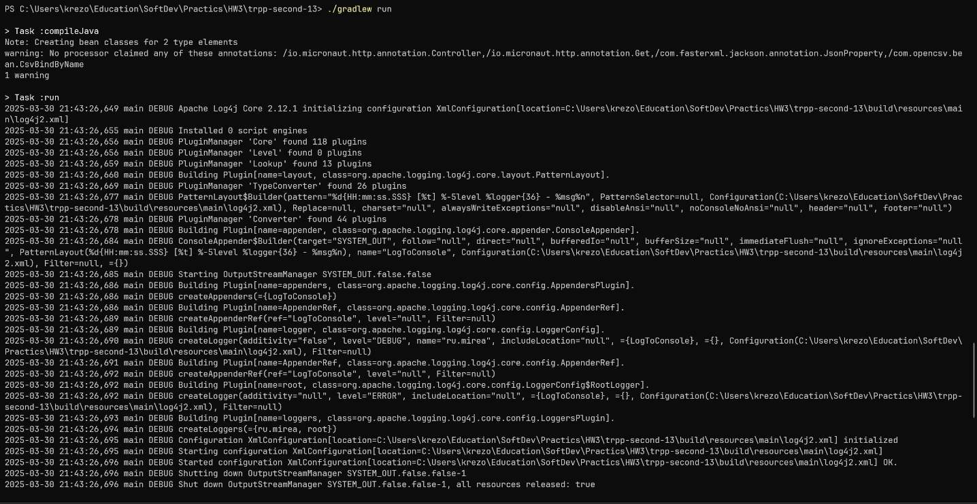
Рисунок 9 – Запуск сервера, часть 1
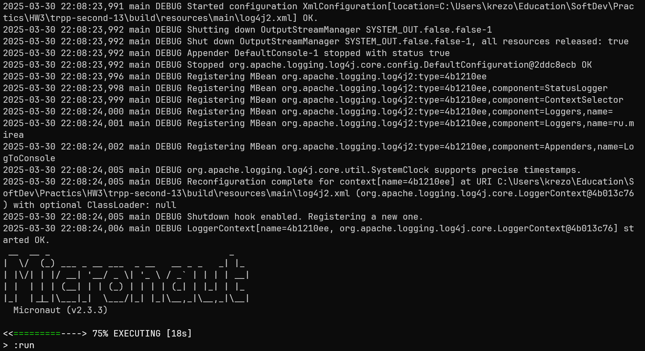
Рисунок 10 – Запуск сервера, часть 2
5. Выполним GET запрос запущенного сервера (Рисунок 11).
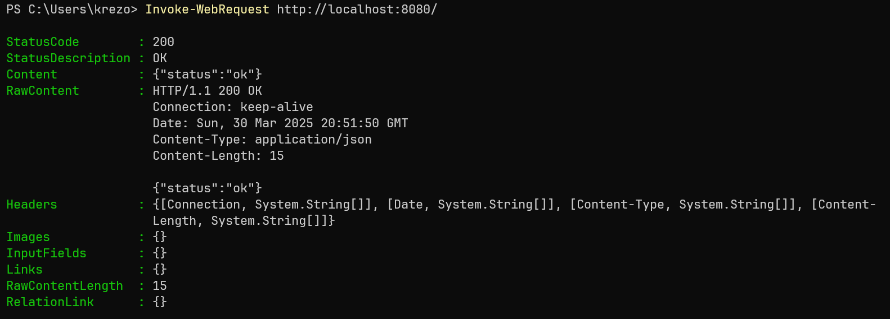
Рисунок 11 – Запрос состояния сервера
6. Запросим сущность "car" по идентификатору 310 (Рисунок 12).
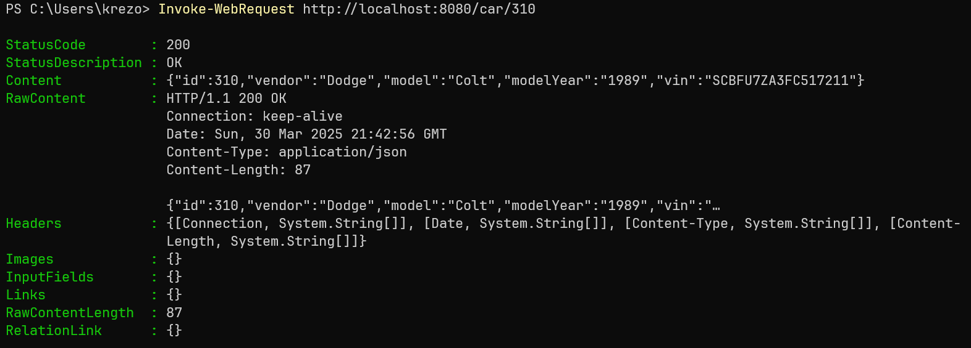
Рисунок 12 – Запрос сущности по идентификатору
7. В build.gradle изменим конфигурацию shadowJar, добавив к названию фамилию «Комисарик» (Рисунок 13).
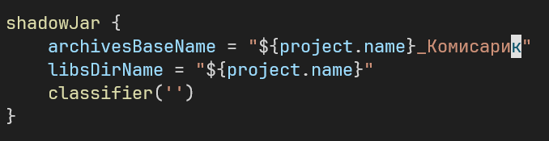
Рисунок 13 – Изменение конфигурации shadowJar
На рисунке 14 представлен UberJar файл, созданный при повторном запуске задачи.
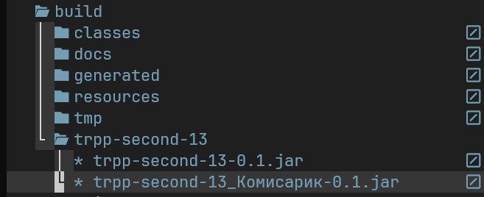
Рисунок 14 – Расположение нового файла UberJar
8. Выполним задачу checkstyleMain (Рисунок 15).
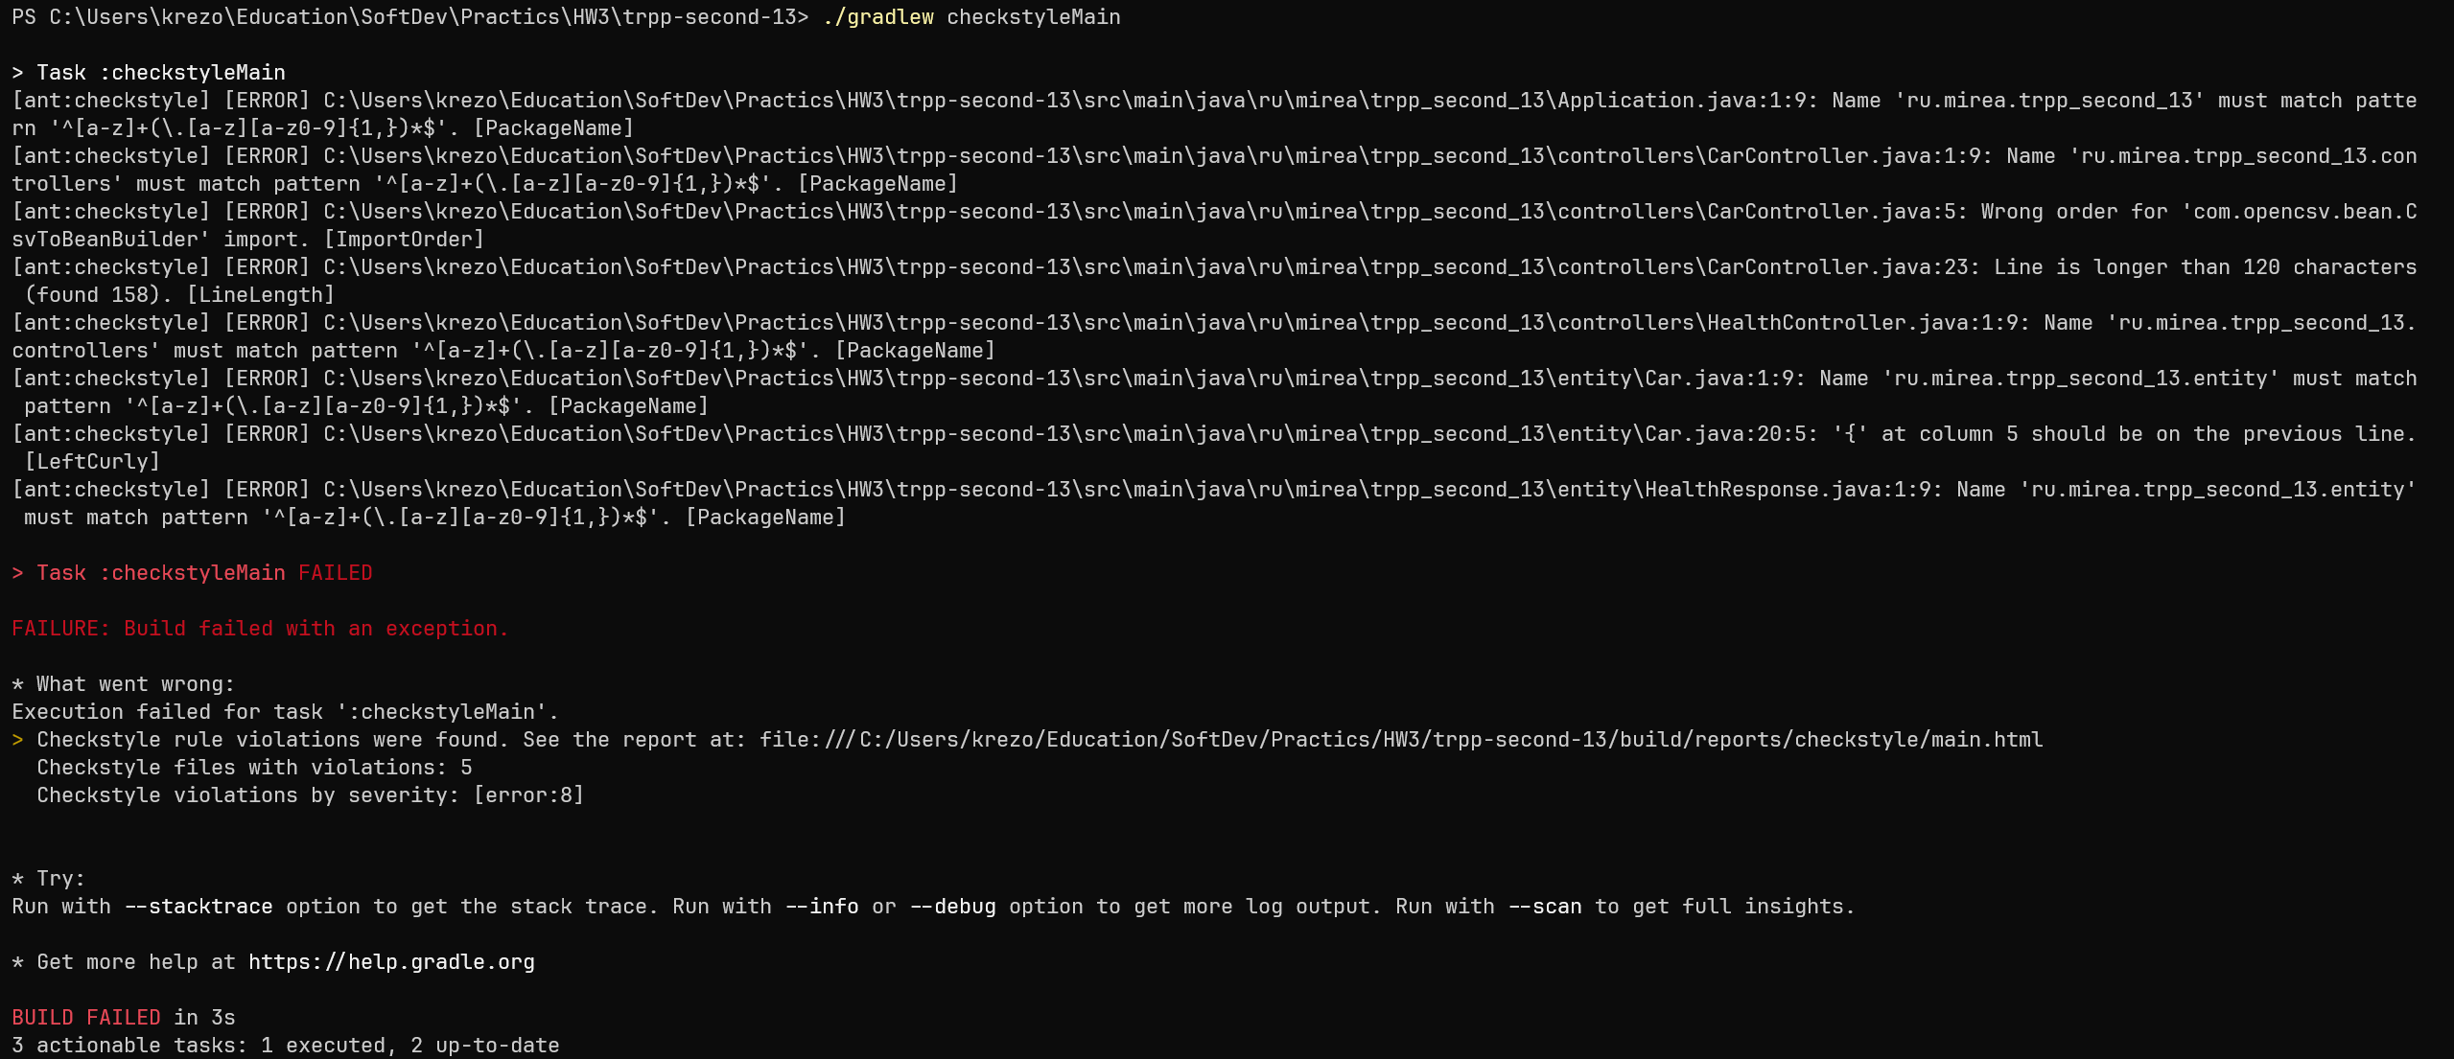
Рисунок 15 – Запуск задачи checkstyleMain
Задача не была выполнена успешна, так как не соблюдены все требования по стилизации кода. Откроем файл репорта по пути "build/reports/checkstyle/main.html" (Рисунок 16).
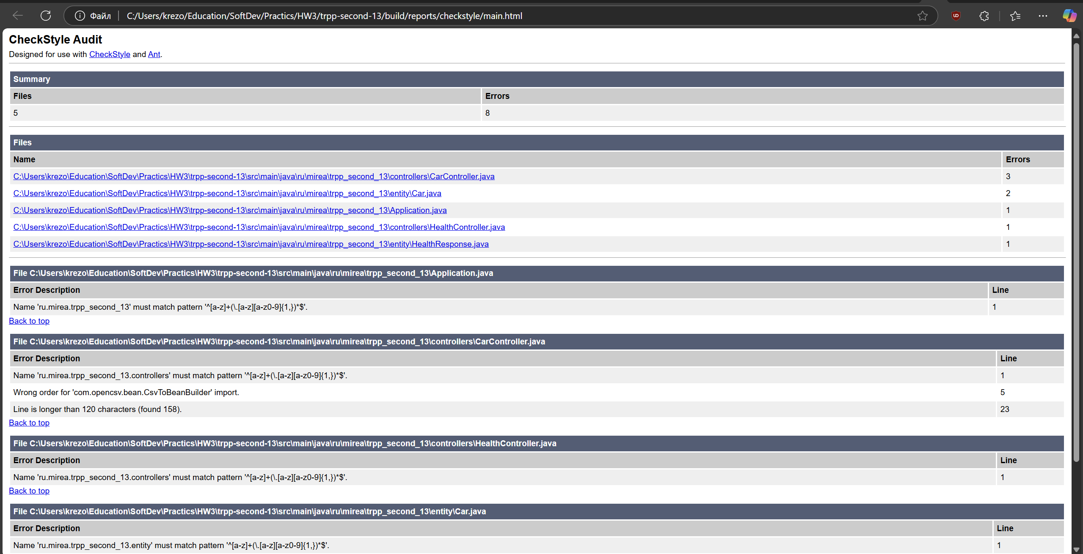
Рисунок 16 – Файл отчета по оформлению кода
Поправим указанные ошибки и запустим задачу снова (Рисунок 17).
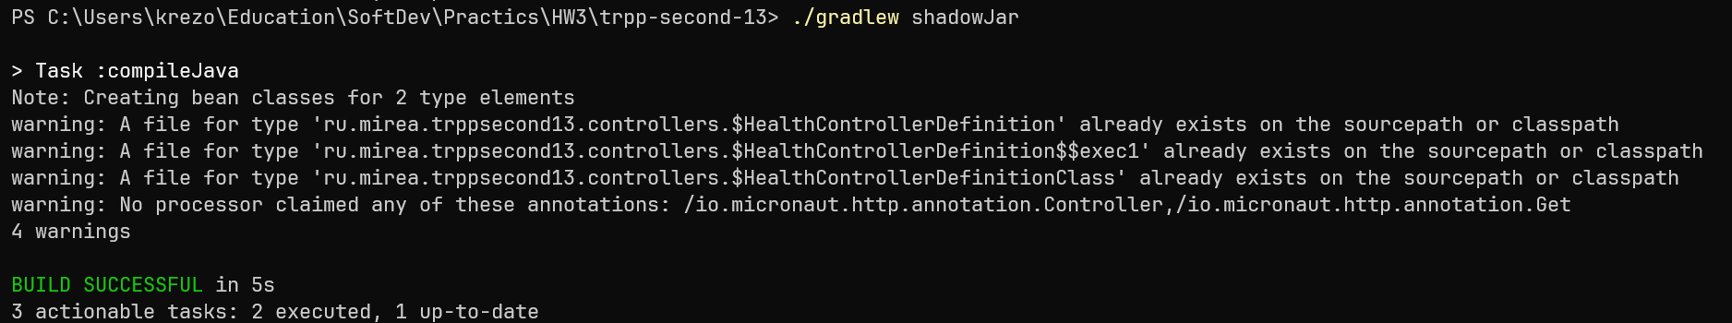
Рисунок 17 – Повторный запуск задачи checkstyleMain
В этот раз ошибок не обнаружено.

КОНТРОЛЬНЫЕ ВОПРОСЫ
1. Чем компиляция отличается от сборки?
Компиляция — преобразование кода в машинный/байт-код; сборка — создание готового продукта (включая компиляцию, упаковку и т. д.).

2. Что такое система сборки?
Система сборки — инструмент для автоматизации компиляции, тестирования, упаковки проекта (например, Maven, Gradle).

3. Как указать зависимости проекта?
Через конфигурационный файл (например, pom.xml в Maven, build.gradle в Gradle).

4. Что делает задача clean?
clean — удаляет сгенерированные файлы (например, target/, build/).

5. Что делает задача build?
build — компилирует, тестирует и упаковывает проект.

6. Что такое UberJar? При помощи какой задачи его собрать?
UberJar — исполняемый JAR со всеми зависимостями. В gradle собирается задачей shadowJar.

ЗАКЛЮЧЕНИЕ
В ходе проделанной работы были изучены основы работы с системой сборки Gradle на примере Java проекта с запуском сервера. Были получены навыки сборки, устранения ошибок при сборке, конфигурации различных параметров сборки.

